**Lyžařský klub Osek z.s. **

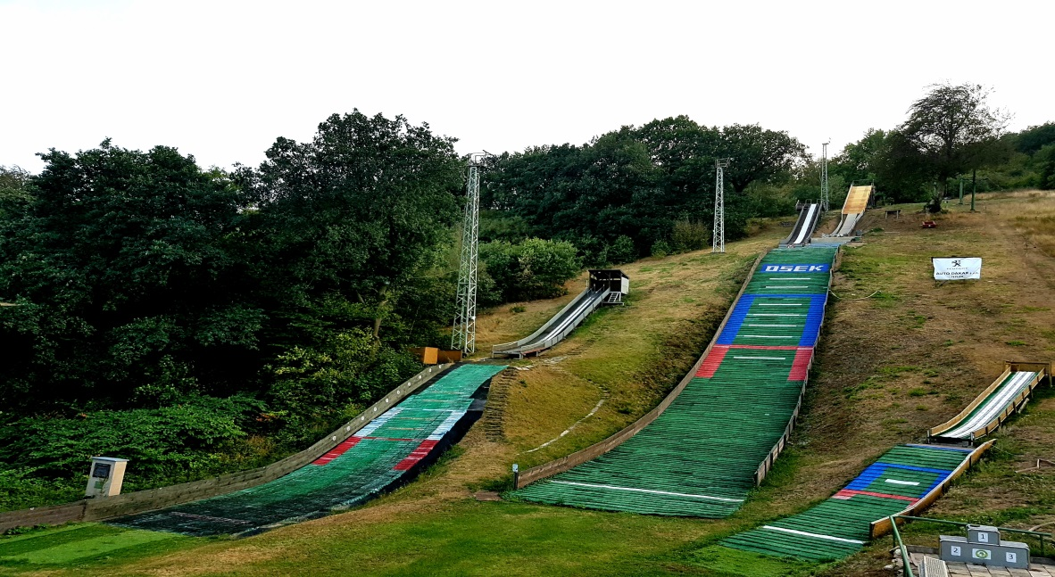

**Rozpis a pozvánka**

**OSEK 2018**

**Letní RKZ ČR**

**VE SKOKU NA LYŽÍCH a SEVERSKÉ KOMBINACI**

**ŽAČEK A ŽÁKŮ**

**8.9. 2018 Krásná Vyhlídka v Oseku**



**Pořadatel**  Z pověření OSÚ SL ČR **Lyžařský klub Osek** za podpory **Města Osek**

**Termín**  Sobota 8.9.2018 - eč.: 13/Sl, 4/Sk

**Místo konání**  Lyžařský areál Krásná Vyhlídka

**Disciplina**  Skok na lyžích na můstku s umělou hmotou a běh do severské kombinace

**Kategorie a můstek** Předžáci roč.: 2011 a ml**. K6/0,5km** cert.126-CZ26/Sl

Žačky 9-10 2010 -2009 **K13/1km**

Žáci 9-10 2010 - 2009 **K13/1km**

**Ž**ačky 11-12 2008 - 2007 **K13/2km** cert.127-CZ27/Sl

Žáci 11-12 2008 - 2007 **K30/2km**

Žačky 13-14 2006 - 2005 **K30/3km** cert.128-CZ28/Sl

Žáci 13-14 2006 - 2005 **K40/3km**

Dorostenky 2004 - 2003 **K40/3km** cert.129-CZ29/Sl

# Přihlášky nejpozději do 5.9.2018 na adr. Jiří Černý , Lesní 604,41705 Osek

*Telefon :724586637, e-mail:* [*cerny.osek@volny.cz*](mailto:cerny.osek@volny.cz)

**Podmínky**  startovat mohou všichni včas přihlášení závodníci s platnou lék.prohlídkou a

čl.kartou SLČR.

**Ubytování**  pořadatel má rezervováno 40 míst v chatkách ve zdejším autokempu pro vzdálené

kluby pokud svůj zájem projeví do 1.9.2017 na kontaktu pro přihlášky.

V příloze zasíláme ceník a kontakt na autokemp Osek.

**Občerstvení**  na místě bude zajištěno formou mobilního prodejce.

**Cesta do lyžařského areálu Krásná Vyhlídka** : Z centra Oseka nahoru po silnici do Litvínova horem, a po přejetí žel. přejezdu u pomníku Nelsonské katastrofy odbočit vpravo na Hrad Osek pak po 200 m vlevo je vidět skokanský můstek. Parkování pro výpravy je přes most na louce přímo u můstku. Je zajištěno šatnování ve velkém stanu.Pro skoky na K30 a K40 je k dispozici lyžařský vlek.

**Program závodů:**

**7.9.2018 – volný trenink**

**8.9.2018:**

**8,30 – 10,00** Prezentace v záv.kanceláři ve vodárně (klubovna)

**10,15** Porada v záv. kanceláři

**Do 10,00** Volný trenink na můstcích K6 a K13

**10,00 – 11,00** Volný trenink na K 30 a K 40

**11,15**  Závod na K6, n**á**sledně závod na K13

**13,00** Závod na K30, následně závod na K40

Vyhlášení výsledků skoků na lyžích 30 min. po skončení závodu na K40

**16,00 zahájení závodů v běhu na 05,1,2,3km**

Vyhlášení výsledků sev. kombinace 15 min po doběhu posledního závodníka

**Činovníci závodu:**

**Předseda OV:**  Jiří Černý st.

**Ředitel závodu :**  Jiří Matoušek

**Sekretář závodu**: Lenka Skoupá

**TD SL SLČR** : Jan Baier Ing TD SK/ATD SL

Pavel Bernat Bc. TD SL/ATD SK

**RS**  **SLČR** : Stanislav Tomeš

**RS pořadatele:** budou určeni později

**Velitel můstku** Jiří Černý ml.

**Hl. rozhodčí** Josef Hlava

**Zdravotní zajištění** Michal Špalek DiS.

**Závodí se podle pravidel lyž. 2005 a pokynů STK pro letní sezonu 2018.**

**Tento rozpis byl schválen VV LK Osek dne 22.8.2018 a STK OSÚ SL dne………….**

***Zveme Vás všechny do Oseka na nově zrekonstruovaný můstek K40.***

Za LK Osek

Černý Jiří st.

Předseda klubu

  